公司简介
百胜（湖北）石化装备制造有限公司位于素有“鱼米之乡”美誉的湖北省荆州市洪湖市曹市镇长虹大道特1号，公司占地面积4.9万平方米，是湖北金穗石化设备有限公司、洪湖耀新科技发展有限责任公司、湖北云图石化工程有限公司共同成立的股份有限公司，注册资金11000万元。
公司主要从事炼油、化工生产专用设备、日用化工专用设备、冶金专用设备、制药专用设备、环境保护专用设备、燃煤烟气脱硫脱硝装备、除尘技术装备、污泥处理装备、生活垃圾处理装备制造；塔内件、金属填料、密封件、结构件的加工、制造、维修、安装；金属材料、特种设备销售。具有湖北省市场监督管理局颁发的 中、低压容器特种设备生产许可证。公司现有员工216人，其中各类专业技术人员 80多人，拥有各类生产及检测设备 230多台(套)，总资产达1.2亿元，公司制造技术先进，管理严密，检测手段齐全，质量保证体系健全。
公司十分注重科技进步，坚持“科技兴企，诚信立业”的理念，与国内有关大专院校、科研院所（如清华大学、上海华东理工大学、北京化工设计院、北京环球设计院、南化集团设计院等）开展经济技术合作，依靠管理创新和技术创新走出一条低成本扩张，专业化发展、经济效益高增长的成功之路，在同行业中形成了资本、成本和人本优势。创造良好的社会效益和经济效益。以石化设备、塔内件制造主业为依托大力拓展上下游相关的产业，开辟了以原材料加工、配送、制造、销售、安装一体化的服务多元化的发展道路，为洪湖市曹市镇工业园区产业转型升级，加快新旧动能转化做出更大贡献。
公司始终坚持严格科学管理，科技博导规模发展并举。确保“质量第一，用户至上”的经营宗旨，严格执行国家有关法规和产品质量技术标准，为用户提供了一系列质量信得过的产品。

企业法人营业执照（三证合一）
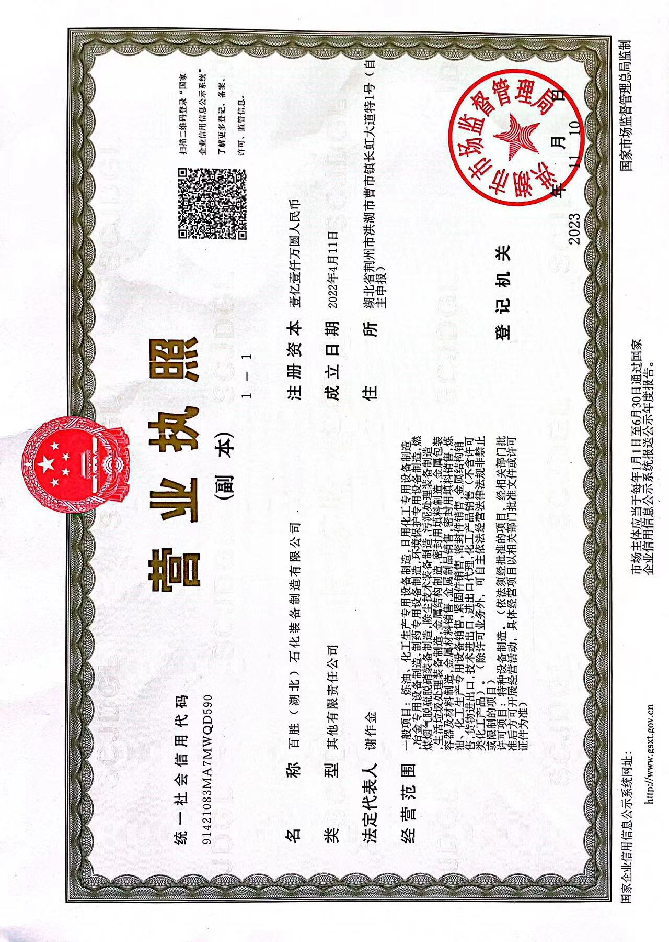

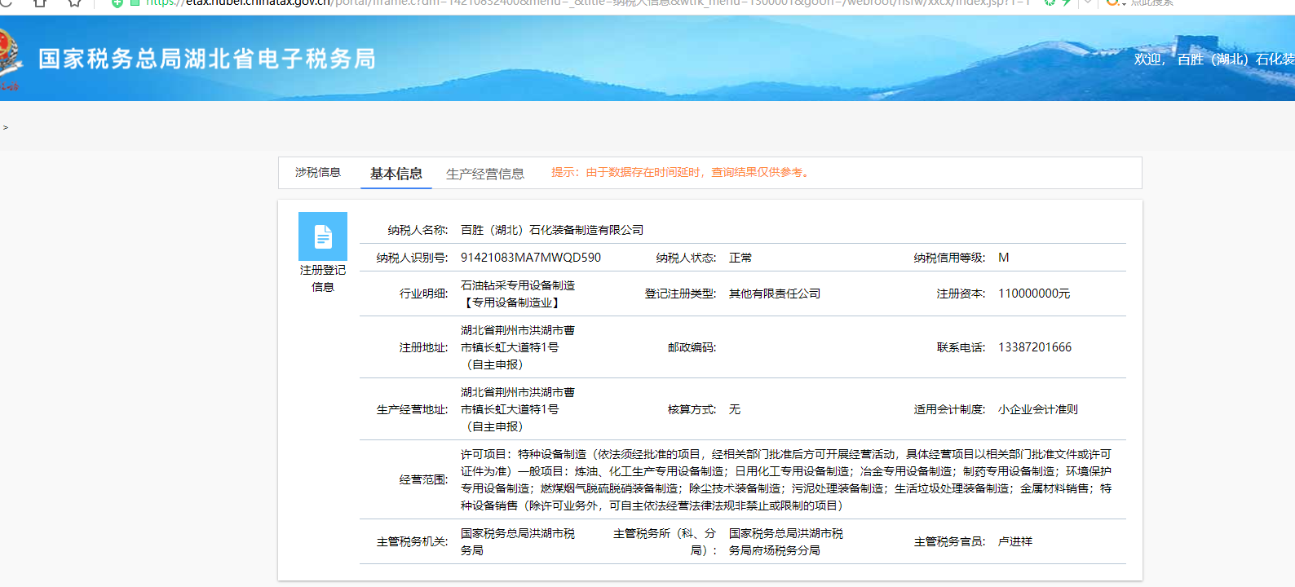

排污许可证
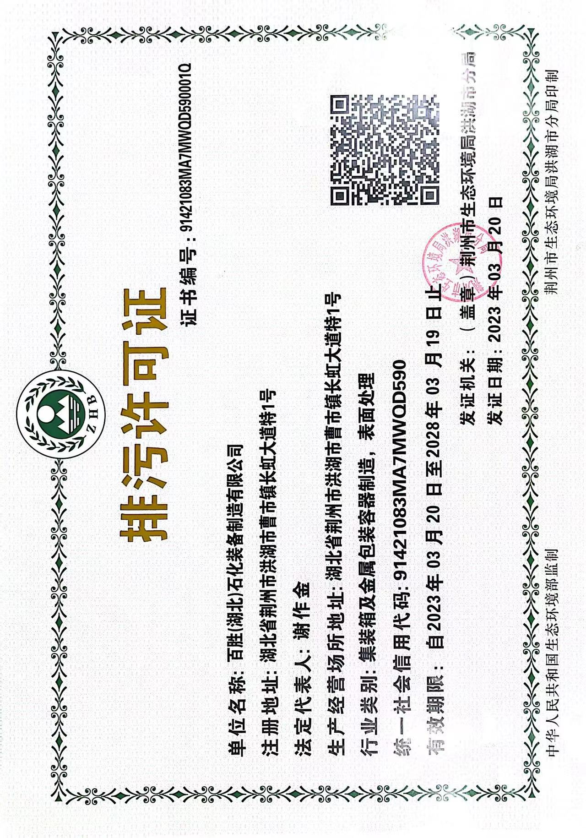

辐射安全生产证
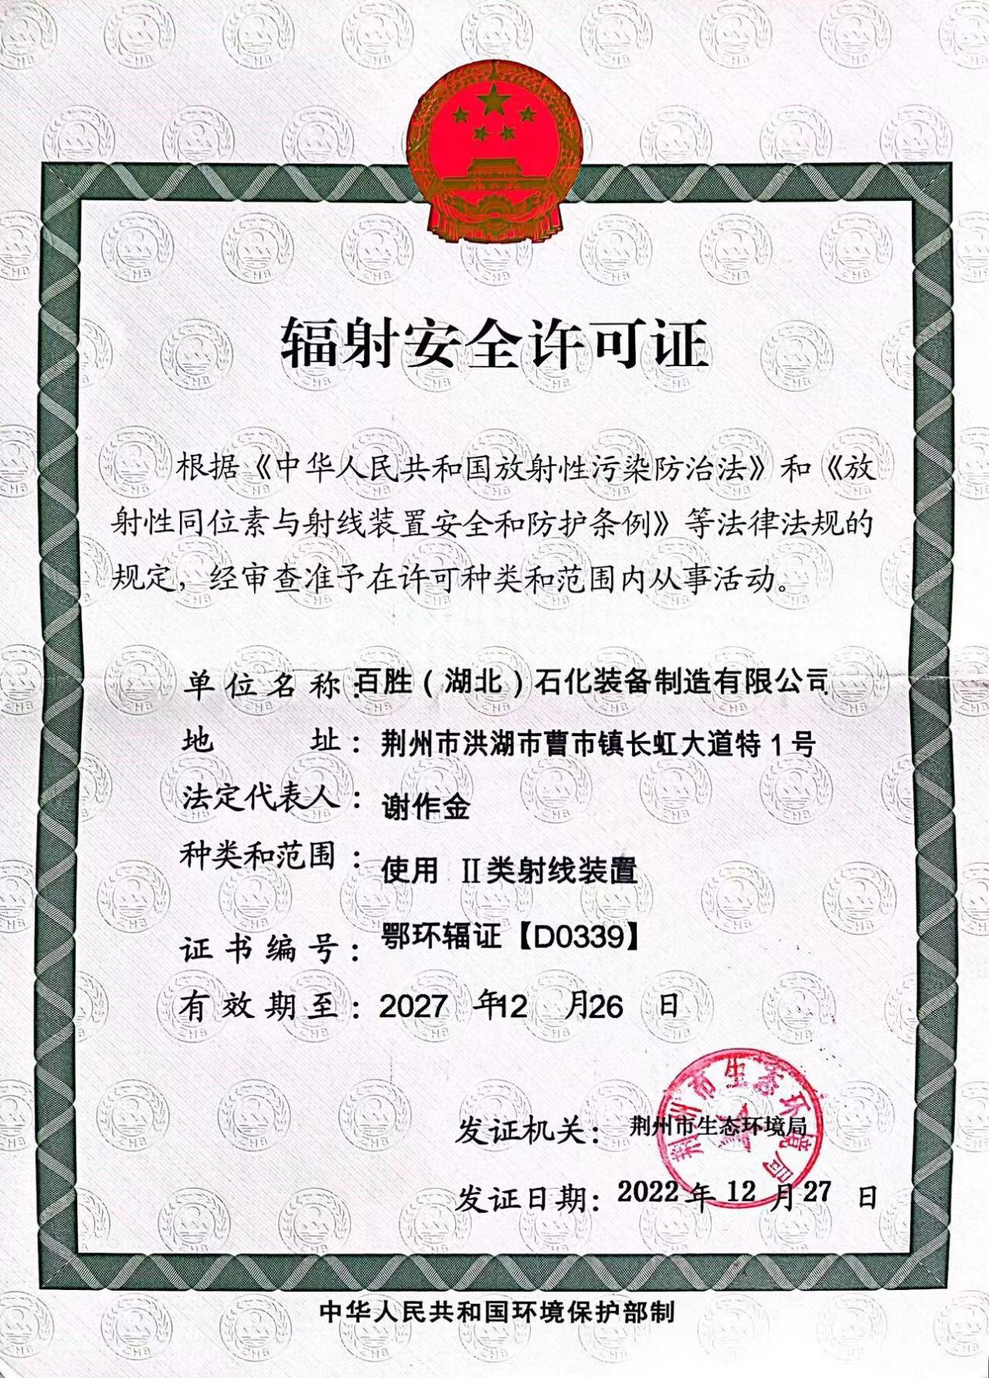

特种设备生产许可证

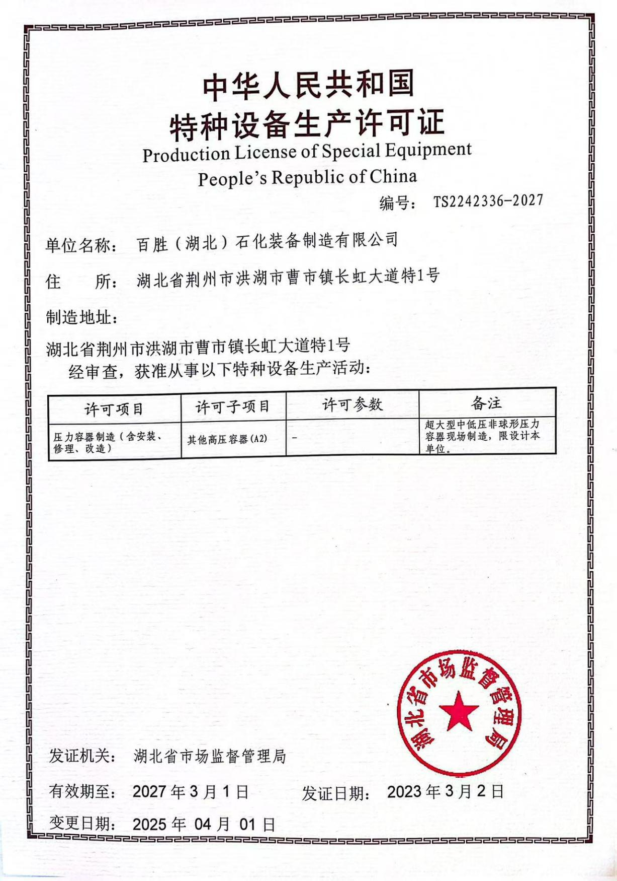

基本账户信息
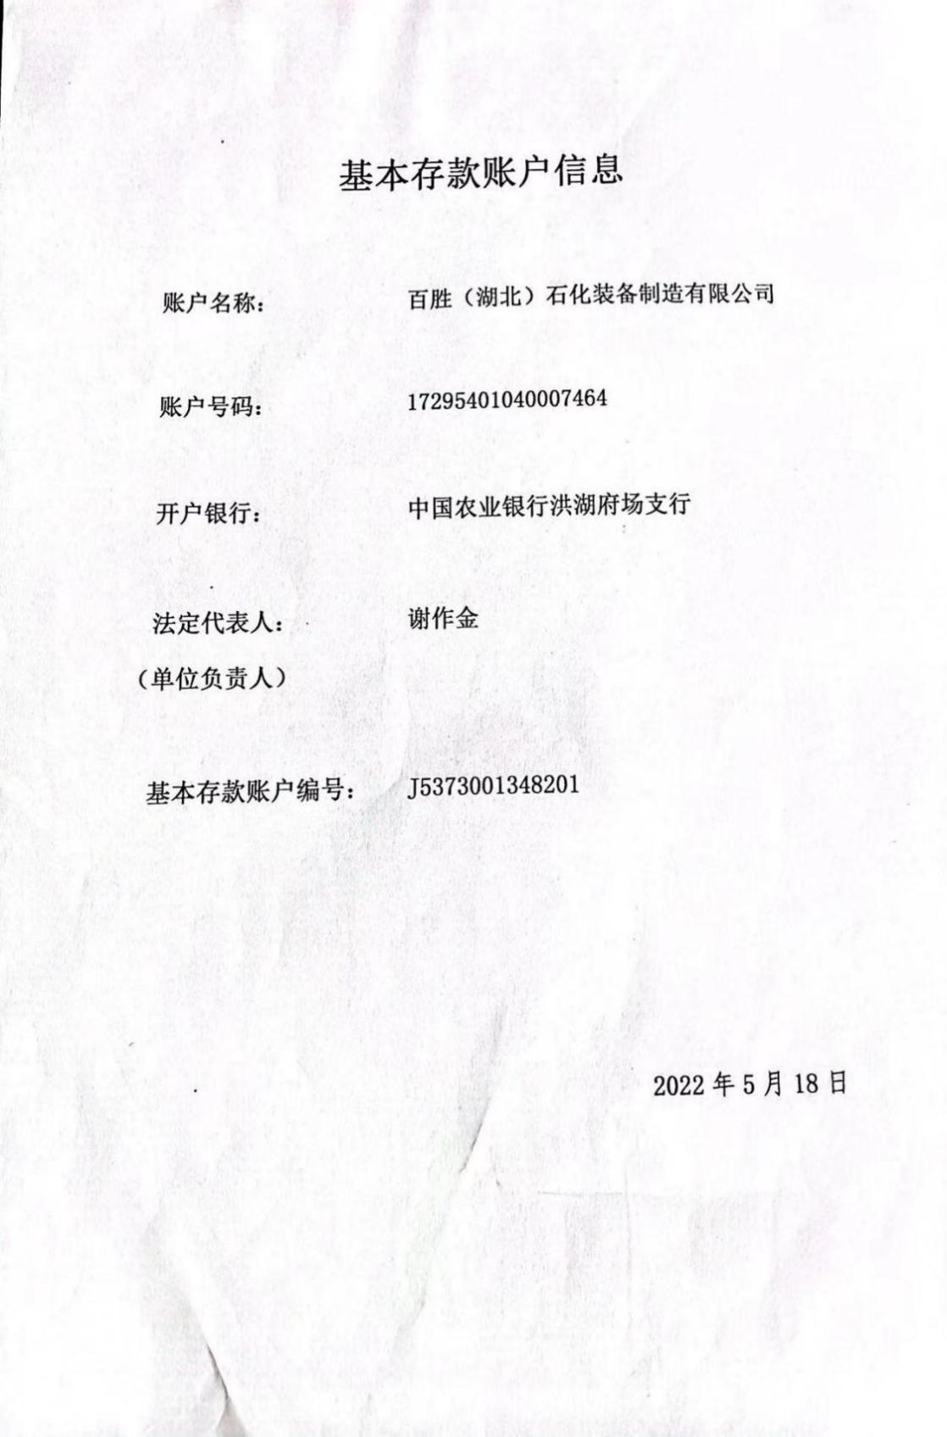

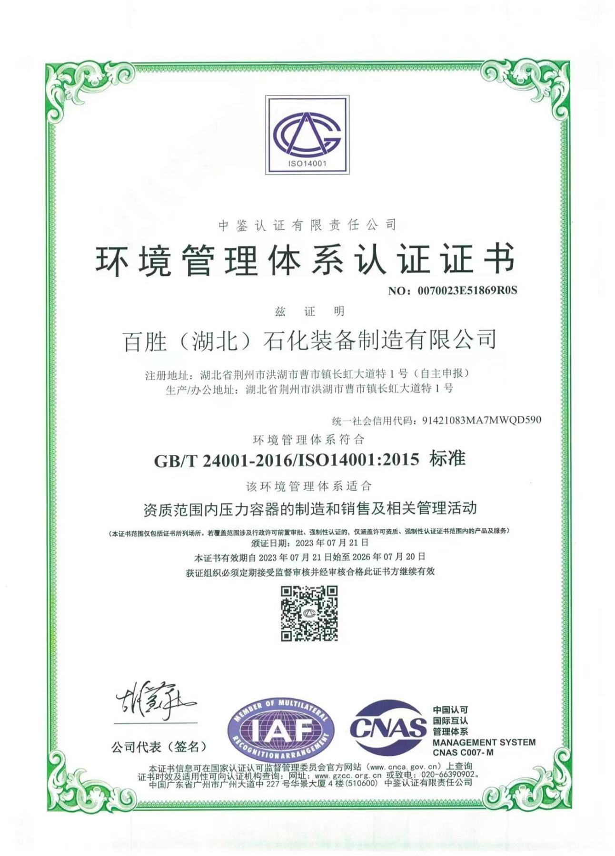
环境管理体系认证证书

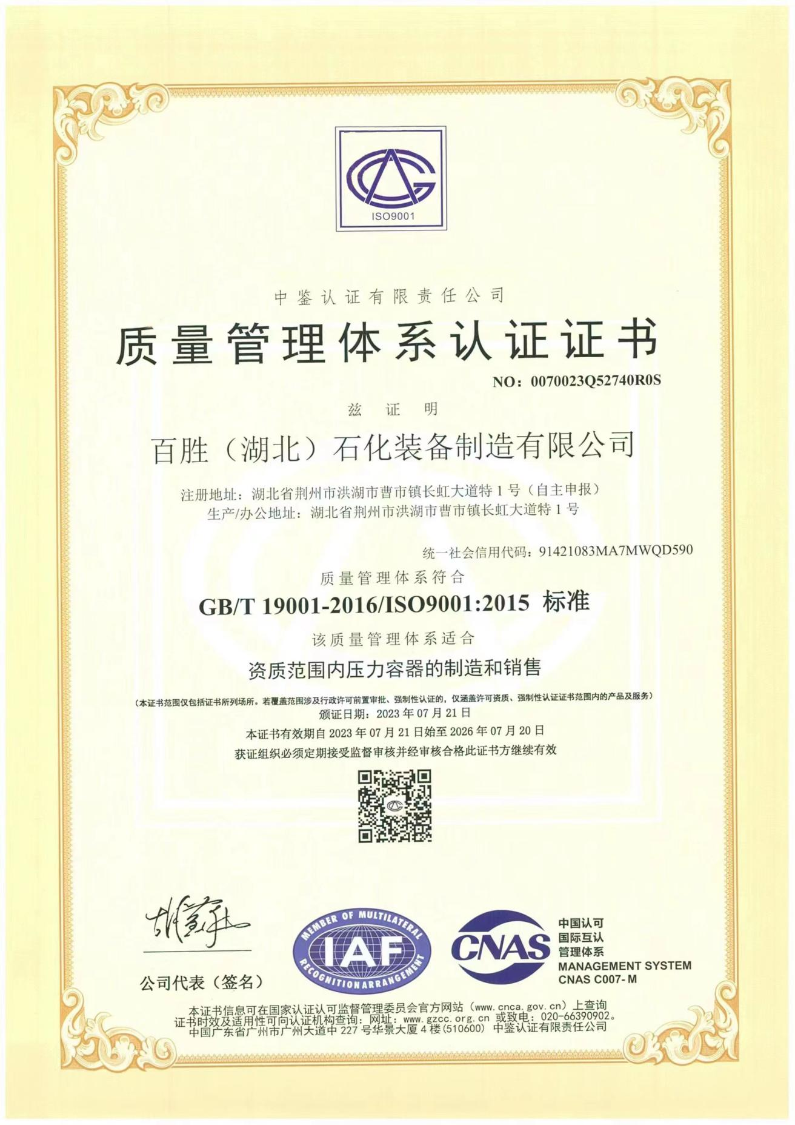
质量管理体系认证证书

职业健康管理体系认证证书
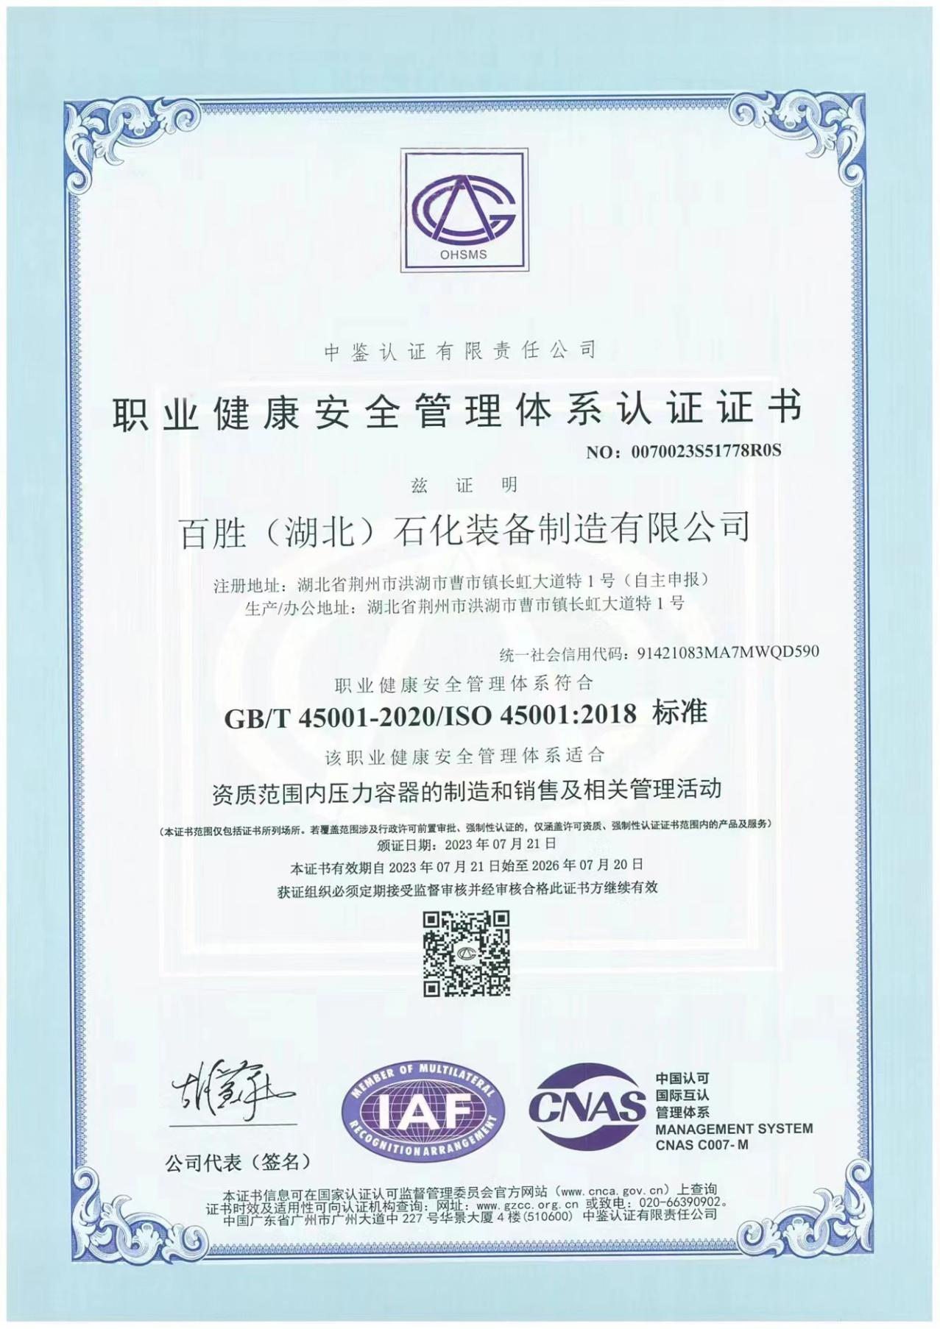

近年主要业绩
序号 | 货物名称 | 数量 | 用户名称 | 备注
1 | 绿氢制50万吨绿色甲醇项目吸附塔，缓冲罐，塔器等 | 33台 | 金风绿能化工（兴安盟）有限公司
2 | 低甲塔器 | 9台 | 上海锅炉厂有限公司
3 | 烷水分离器 | 1台 | 福建省东鑫石油化工有限公司
4 | 1.3万吨/年2-甲基6-乙基苯胺（MEA）与0.5万吨/年2,6-二乙基苯胺设备 | 9台 | 湖北云图石化工程有限公司
5 | 熔硫釜 | 3台 | 宜昌精特环保工程有限公司
6 | 电石尾气制10万吨合成氨项目吸附塔、缓冲罐、换热器等设备 | 23台 | 宁夏坤辉气化有限公司
7 | 制氢项目吸附塔、缓冲罐等设备 | 12台 | 湖北葛化中极氢能源有限公司
8 | 江西西林科股份有限公司1500Nm³/h甲醇裂解制CO和H2装置吸附塔等设备 | 18台 | 江西西林科股份有限公司
9 | 预热器/净水槽/冷却器等 | 6台 | 杭州帝凯工业有限公司
10 | 20000Nm³/h天然气制造氢装置吸附塔，缓冲罐，废热锅炉等 | 21台 | 浙江安诺芳胺化学品有限公司
11 | 换热器管束 | 14台 | 中亚能源有限责任公司
12 | 催化常减压换热器 | 120台 | 吉尔吉斯斯坦中大中国石油公司
13 | 年产3万吨混合制冷剂项目 | 35台 | 湖北瑞能华辉能源 管理有限公司
14 | 联合一车间储罐、稳定剂车间储罐/换热器/釜等 | 89台 | 衡州俊邦化工有限公司
15 | 1000万吨/年低阶煤分级分质清洁高效利用与新能源耦合一体化项目一期（容器） | 14台 | 胜帮科技股份有限公司
16 | 1000万吨/年低阶煤分级分质清洁高效利用与新能源耦合一体化项目一期（换热器） | 33台 | 胜帮科股份分有限公司
17 | 8000Nm³/h制氢技改项目吸附塔、换热器、脱硫塔等 | 22台 | 湖北永安药业股份有限公司
18 | 楚星生态项目容器 | 29台 | 湖北宜化集团化工机械设备制造安装有限公司
19 | 天辰项目 | 10台 | 湖北宜化集团化工机械设备制造安装有限公司
20 | 2023-CG-031换热器 | 7台 | 中亚能源部有限责任公司
21 | 2023-CG-135换热器 | 7台 | 中亚能源部有限责任公司
22 | ZYNY-2024-GJ-103干气缓冲罐/压缩空气储罐/顶循环油-热水换热器 | 3台 | 中亚能源部有限责任公司
23 | ZYNY-2025-GJ-018原料-异构汽油换热器 | 2台 | 中亚能源部有限责任公司
24 | ZYNY-2025-GJ-045中大石油油品质量升级改造项目中低压换热器一 | 20台 | 中亚能源部有限责任公司
25 | ZYNY-2025-GJ-063稳定汽油冷却器 | 2台 | 中亚能源部有限责任公司
26 | 连云港石化有限公司320万吨/年轻烃综合加工利用项目72/91万吨/年EO/EG装置换热器 | 3台 | 连云港石化有限公司
27 | 5000Nm³/h荒煤气绿色提氢综合利用项目换热器、吸附塔设备 | 23台 | 新疆中泰圣雄电石有限公司
28 | 武钢20000Nm3/h 煤气净化项目TSA脱油脱萘装置换热器、吸附塔 | 9台 | 武汉钢铁集团气体有限责任公司
29 | BDO储罐/GBL储罐/液压罐/凝液罐/分储罐/缓冲罐等 | 14台 | 一应（湖北）化工装备制造有限公司
30 | 脱硫塔/脱硫再生塔/脱硫计量塔/气液分离塔 | 7台 | 攀枝花市博汇技术开发有限公司
31 | 楚星生态项目年产40万吨磷铵、20万吨硫基复合肥节能升级改造项目 | 28台 | 湖北宜化集团化工机械设备制造安装有限公司
32 | 年产4万吨季戊四醇升级改造项目 | 31台 | 湖北宜化集团化工机械设备制造安装有限公司
33 | 中煤榆林煤炭深加工基地项目气化输煤装置EPC工程 | 3台 | 中煤陕西能源化工集团有限公司

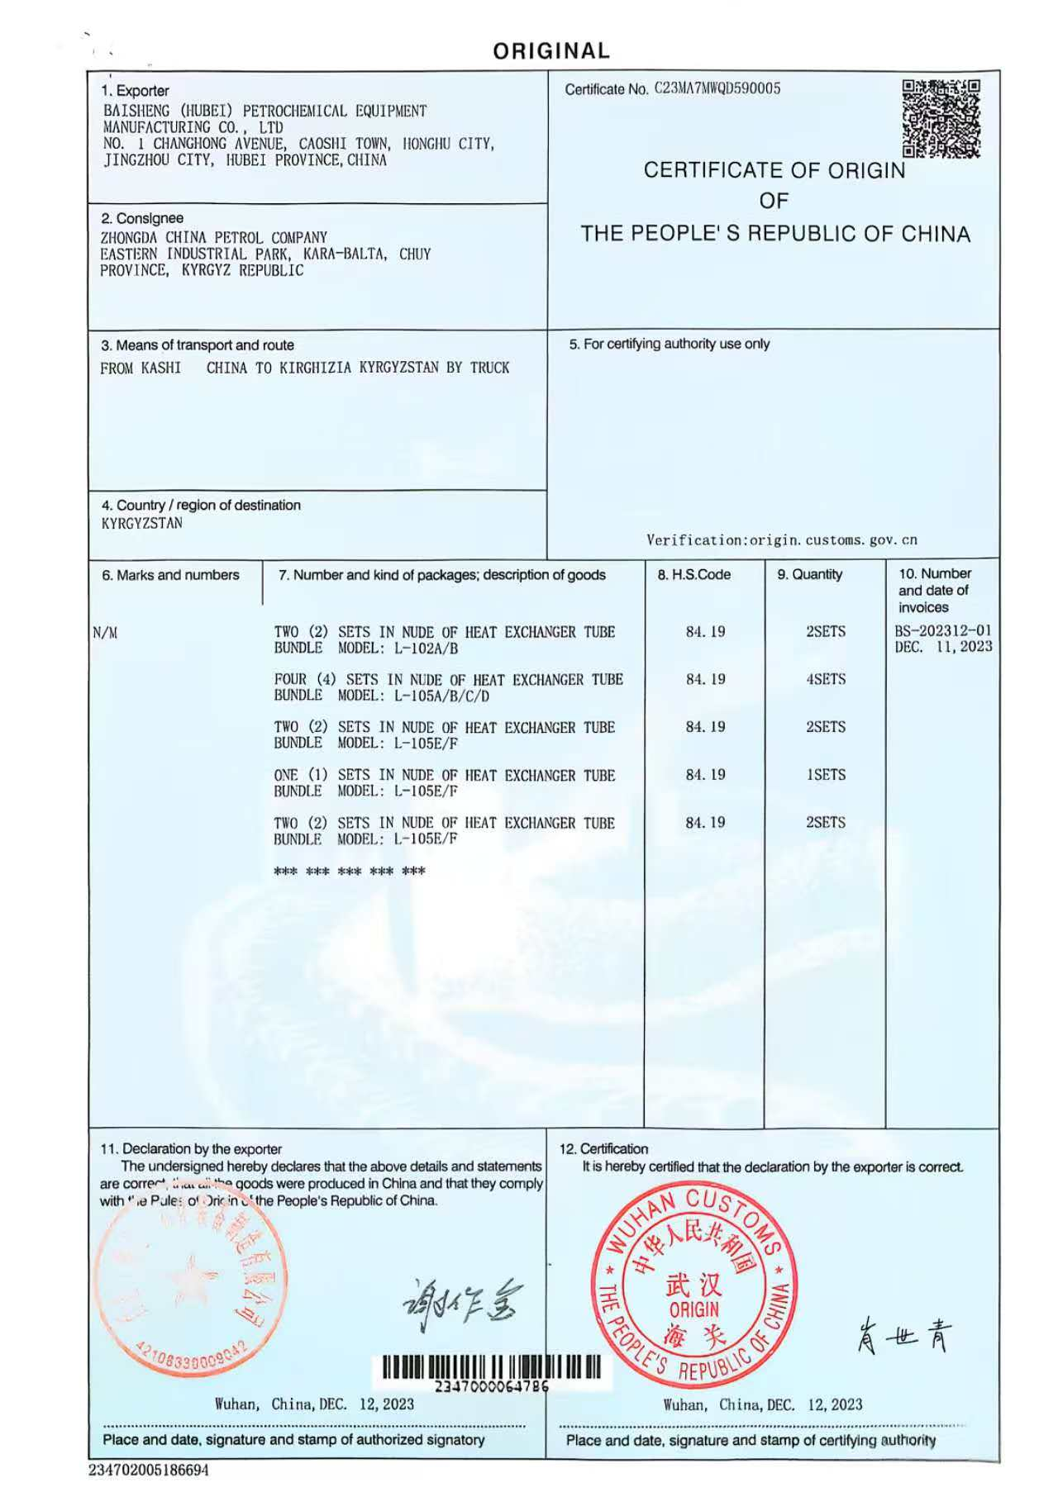
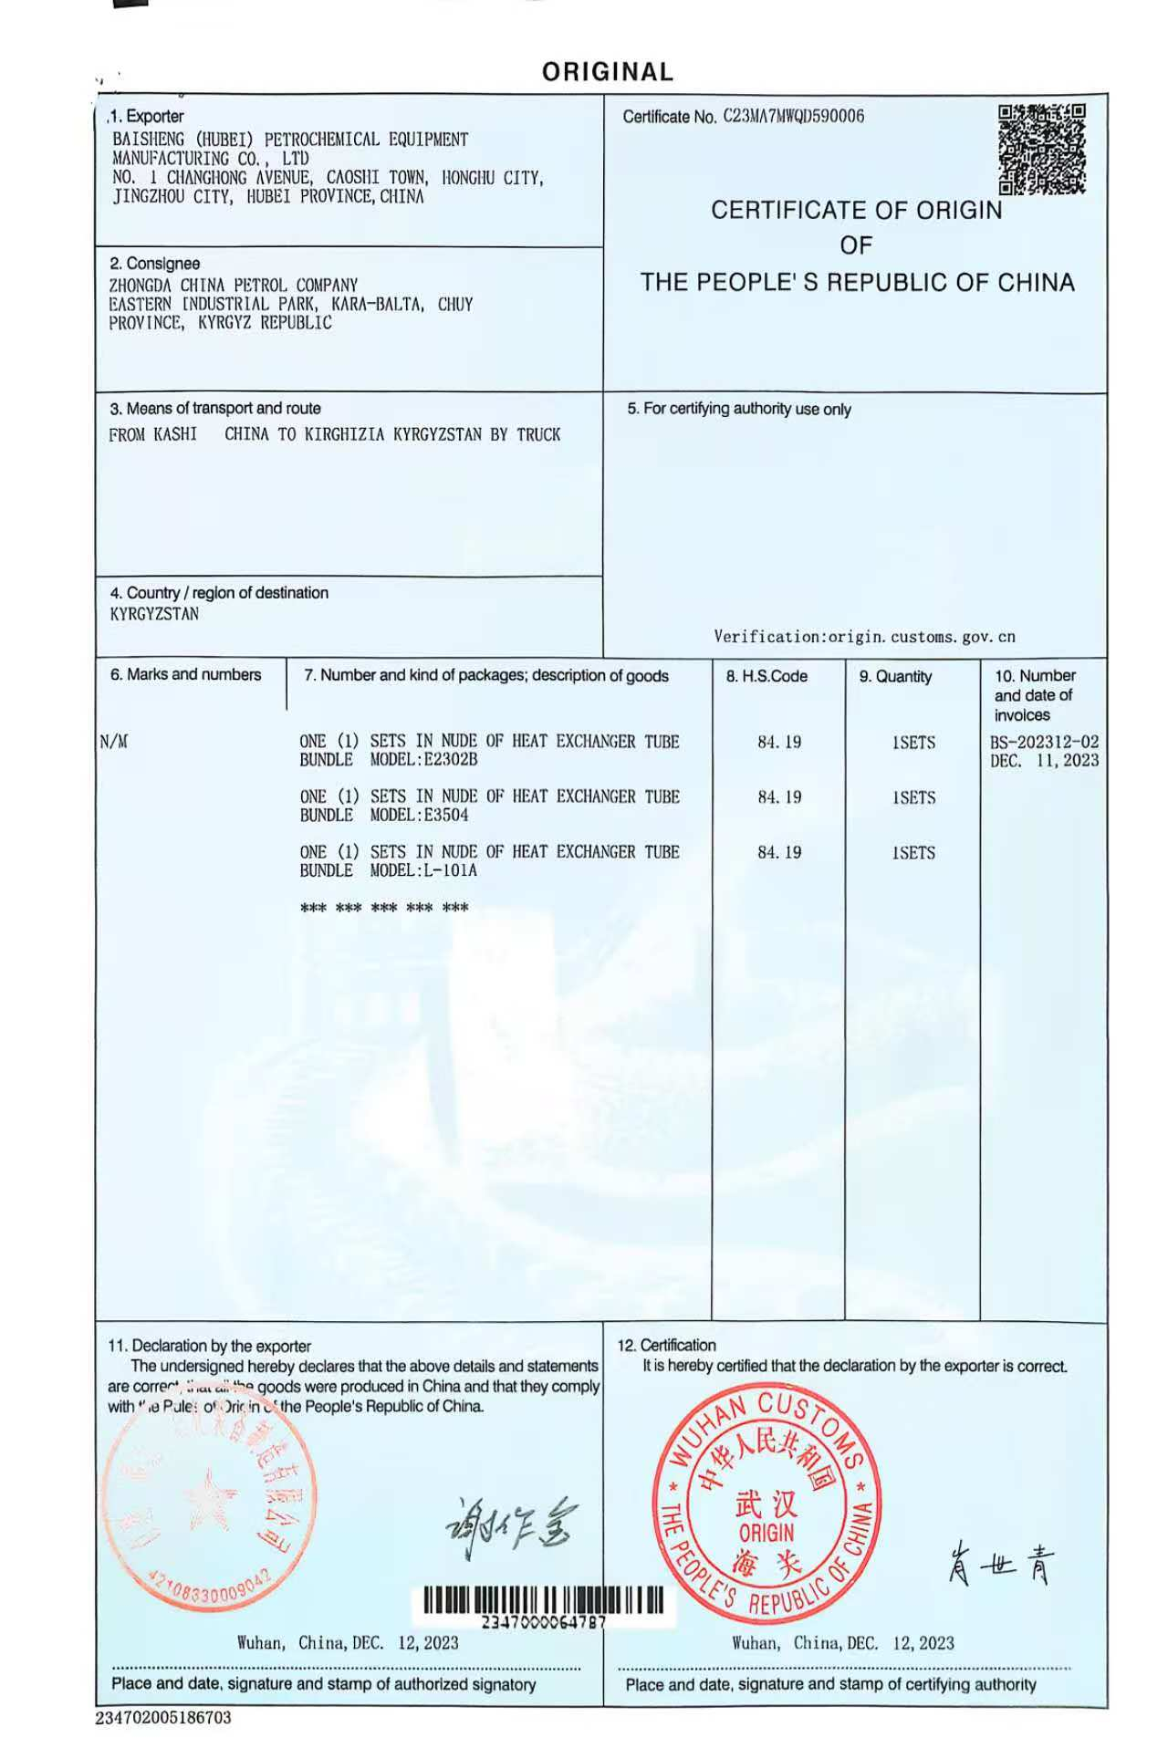
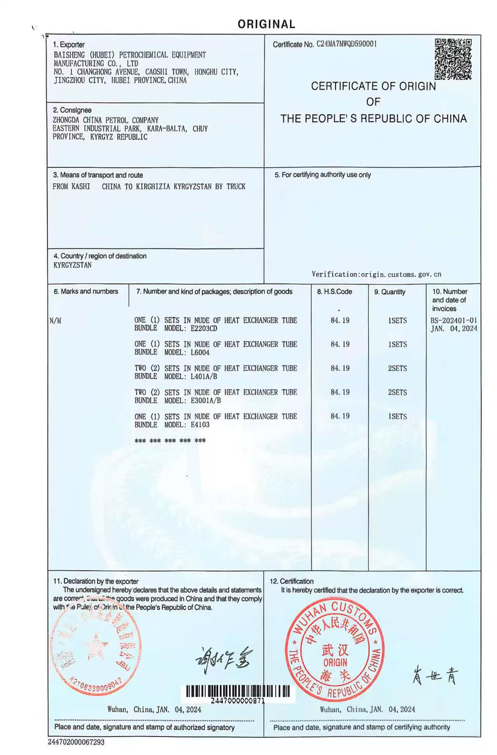
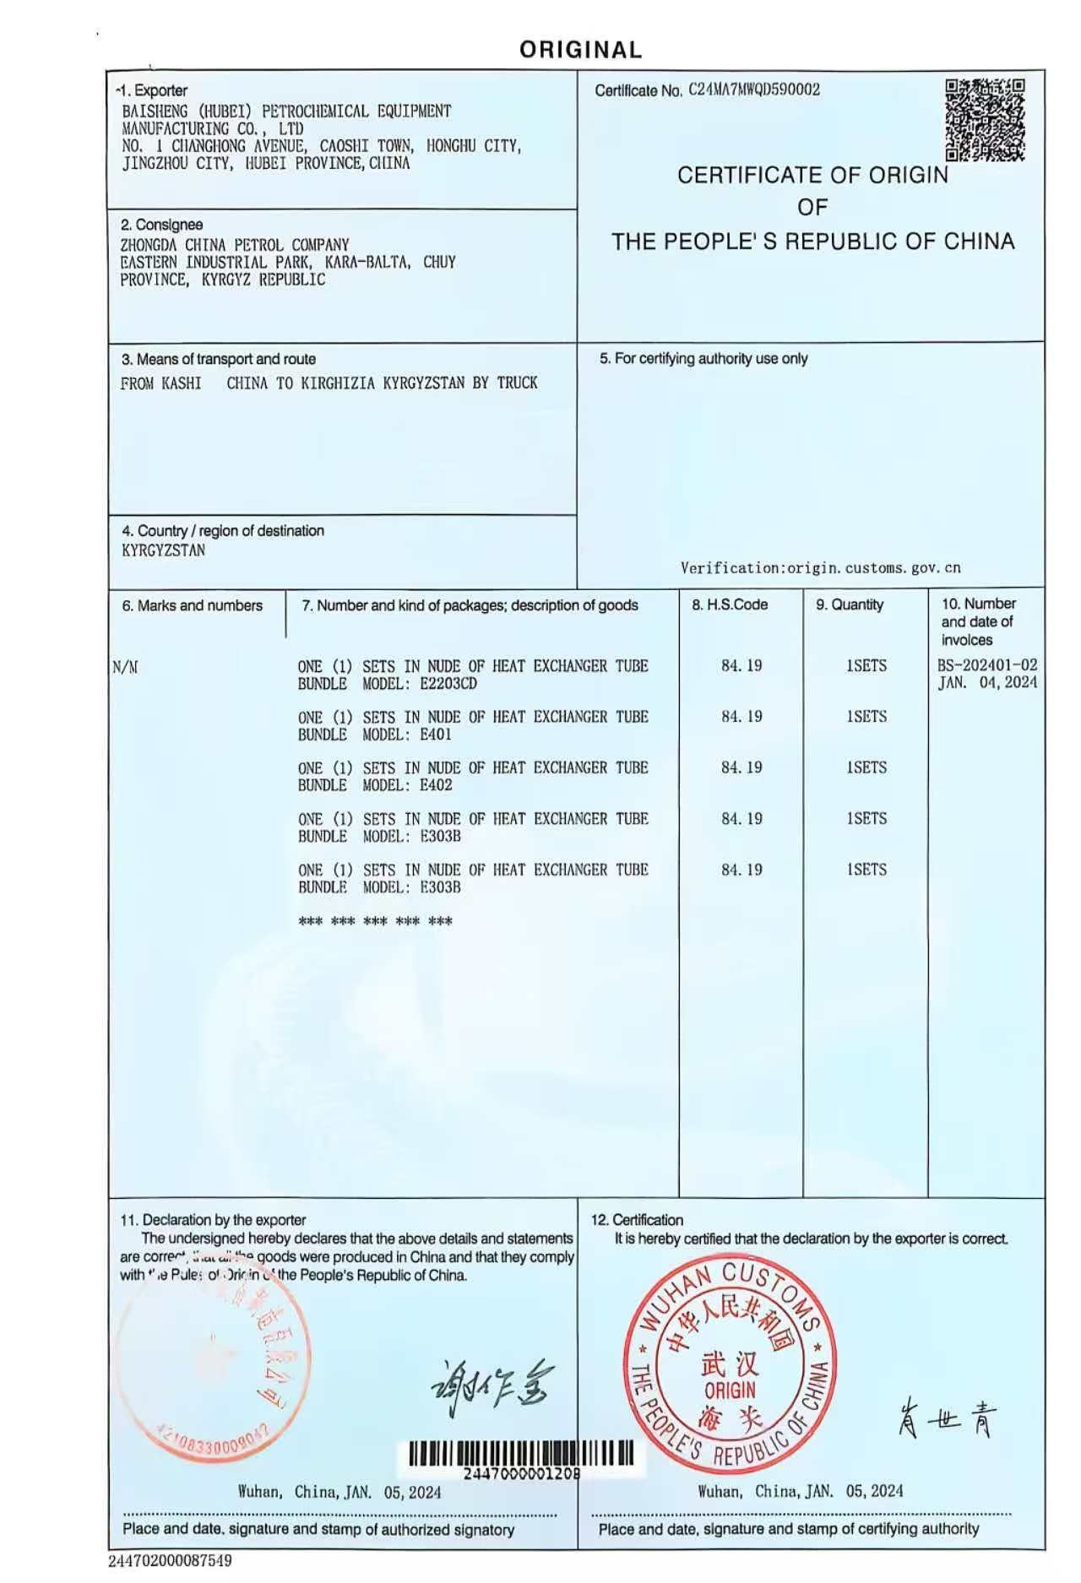
附件:压力容器设备图片(一）
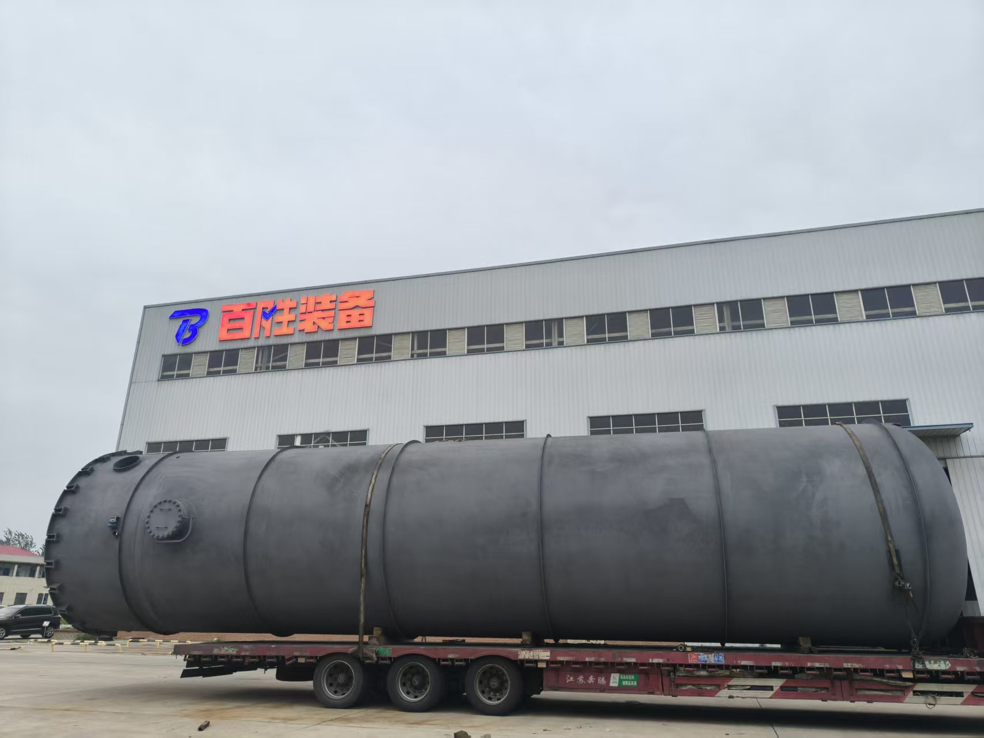

附件:压力容器设备图片(二）
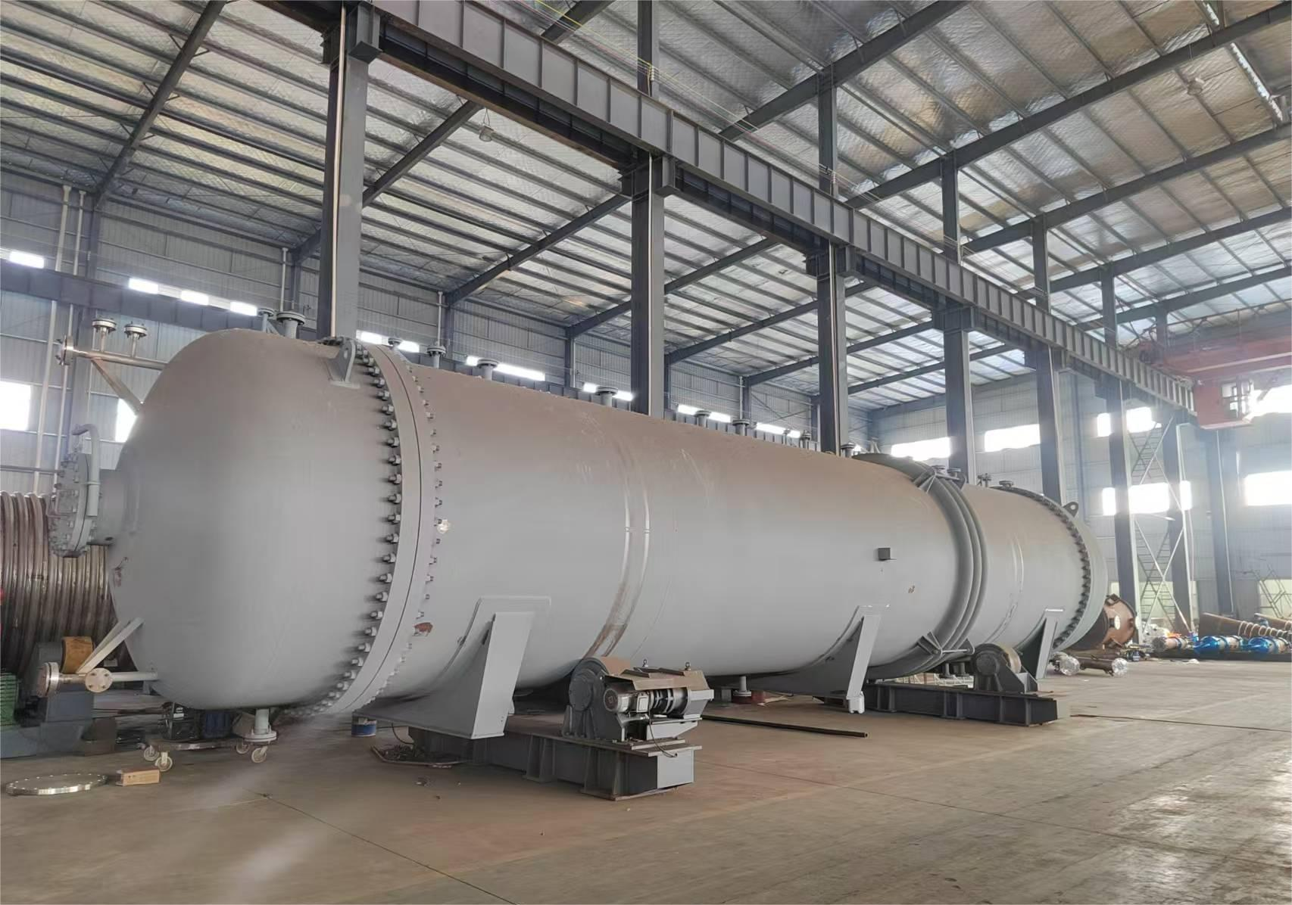

附件:压力容器设备图片(三）
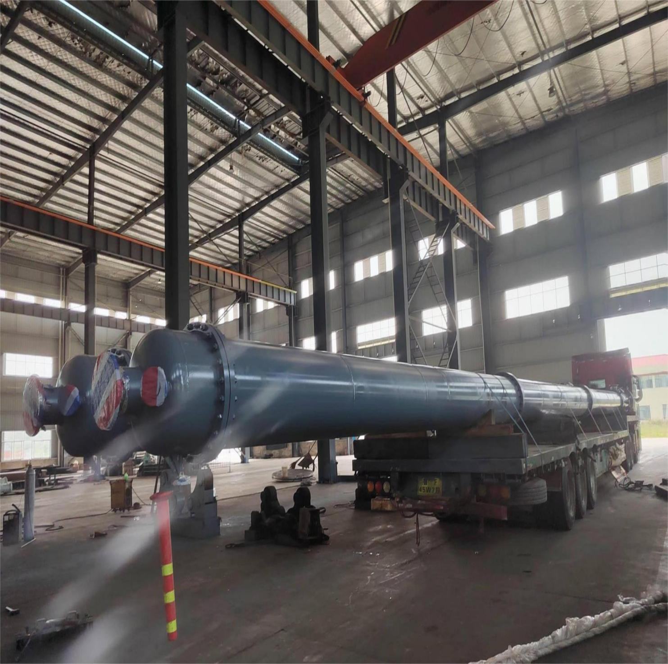

附件:压力容器设备图片(四）
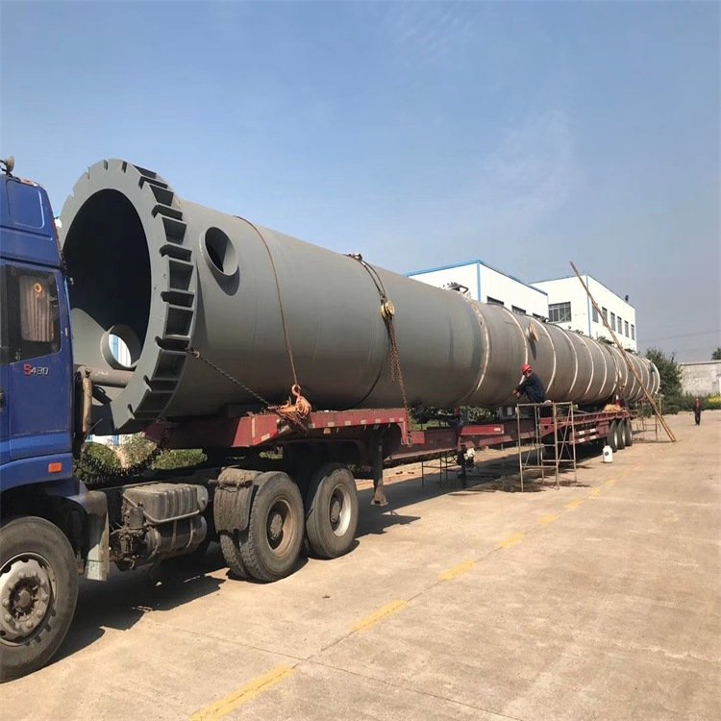

附件:压力容器设备图片(五）
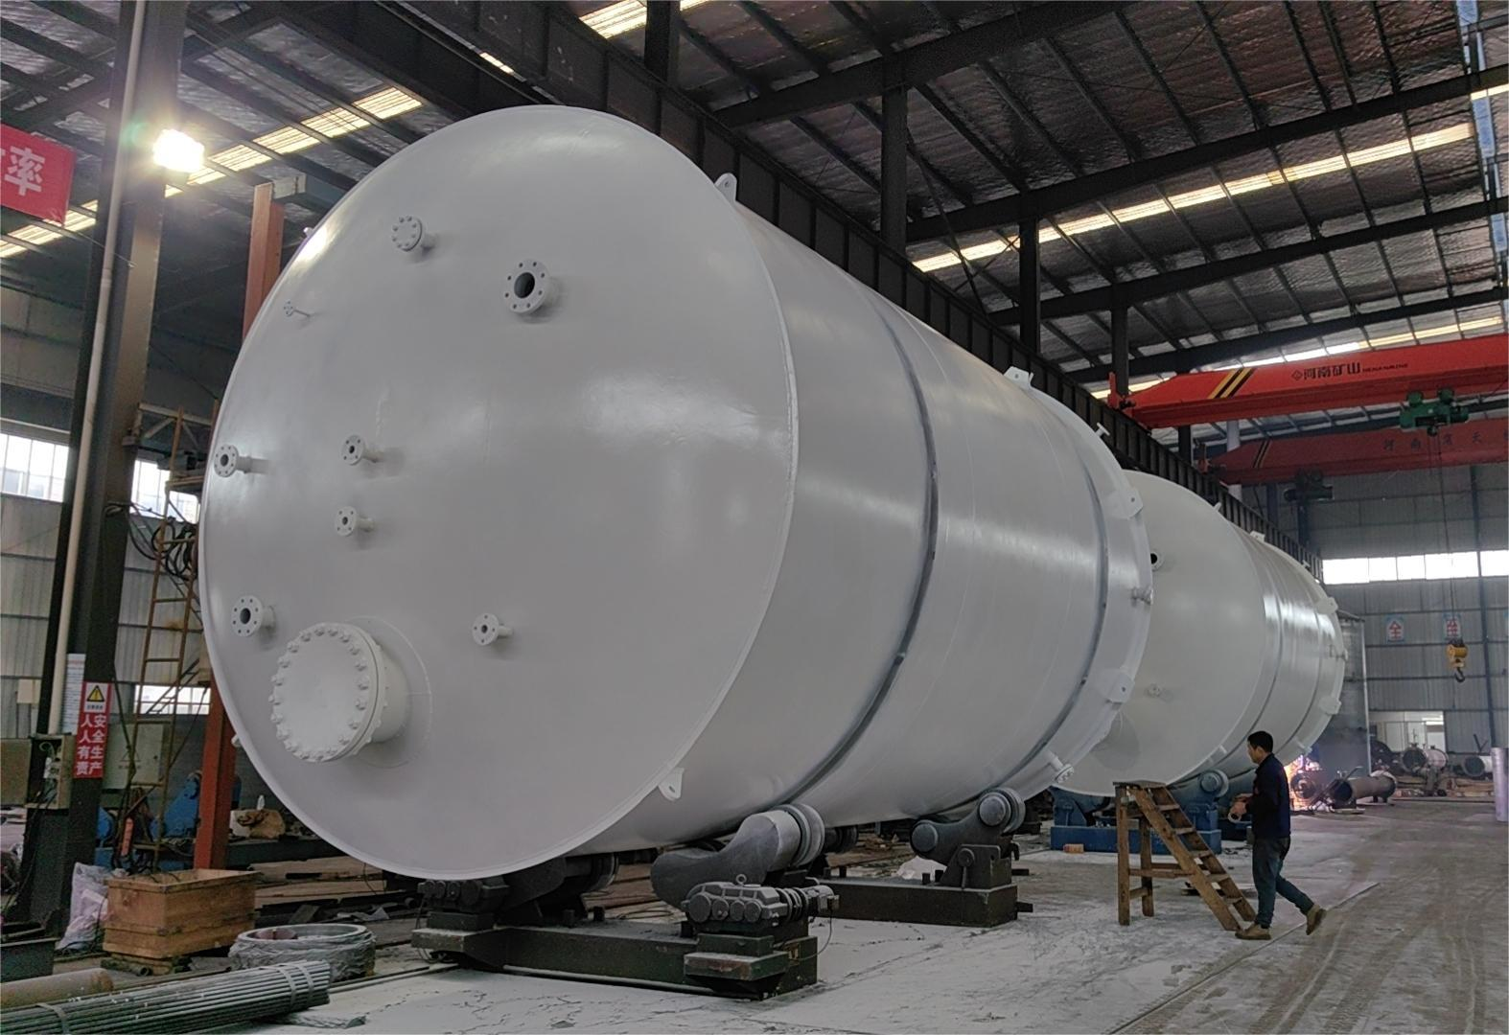

附件:压力容器设备图片(六）
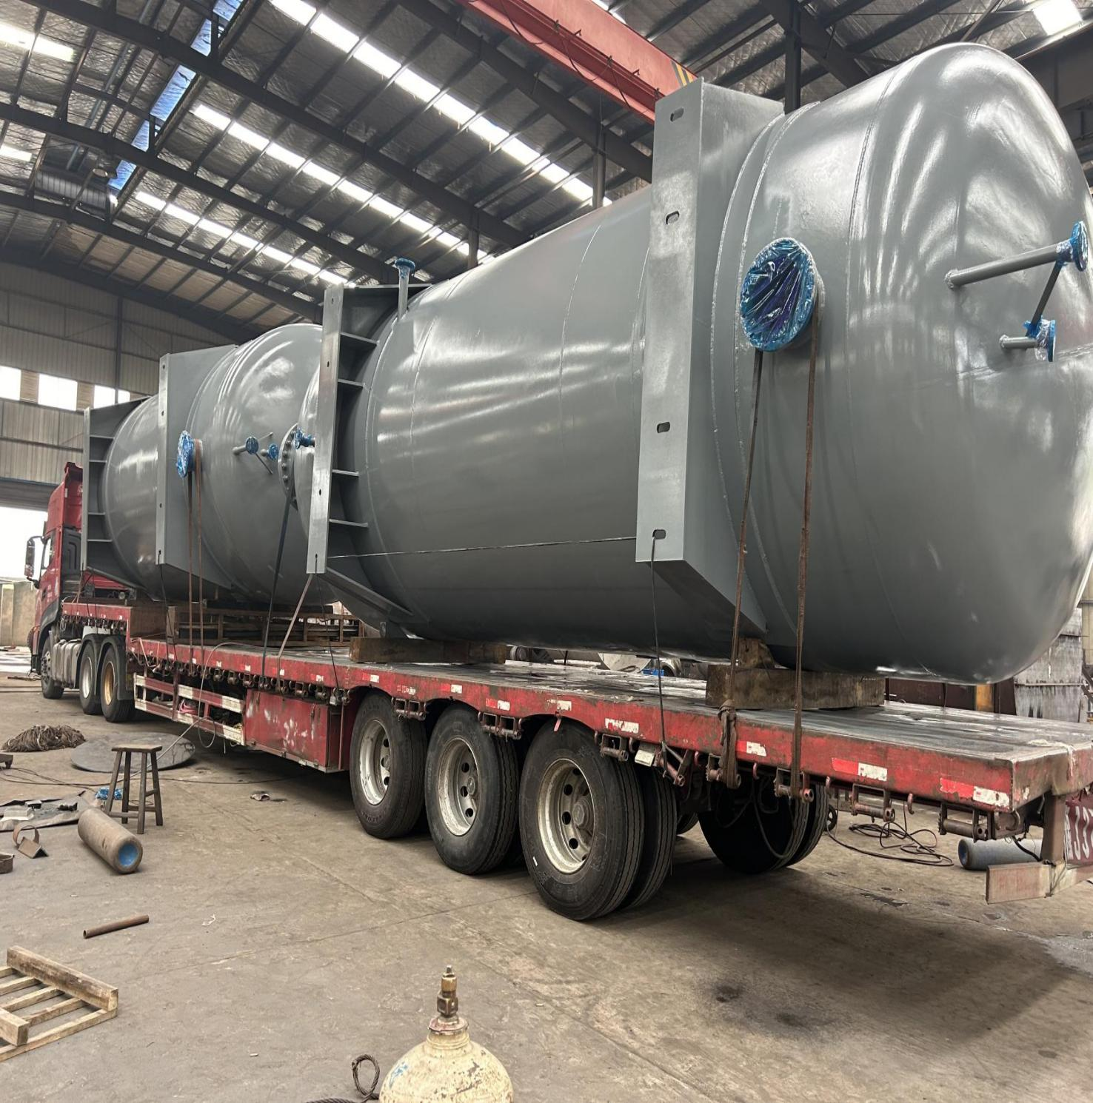

附件:压力容器设备图片(七）
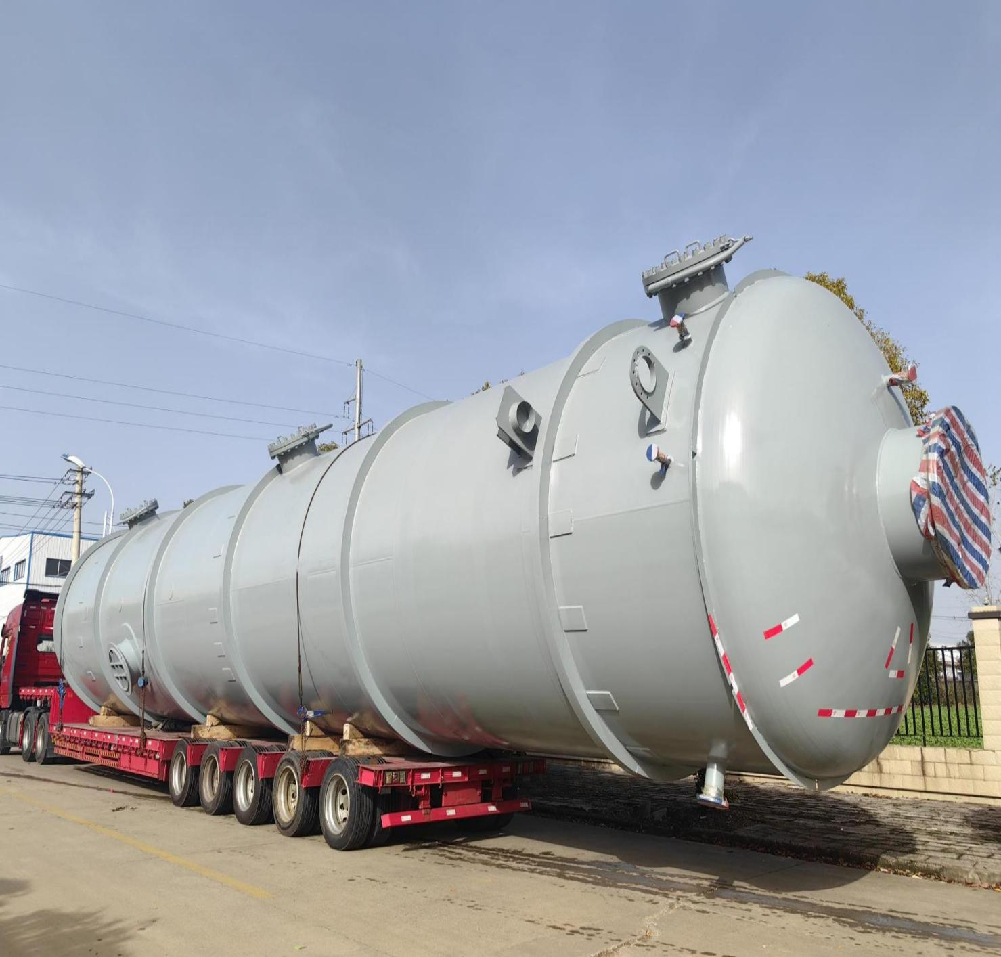

附件:压力容器设备图片(八）
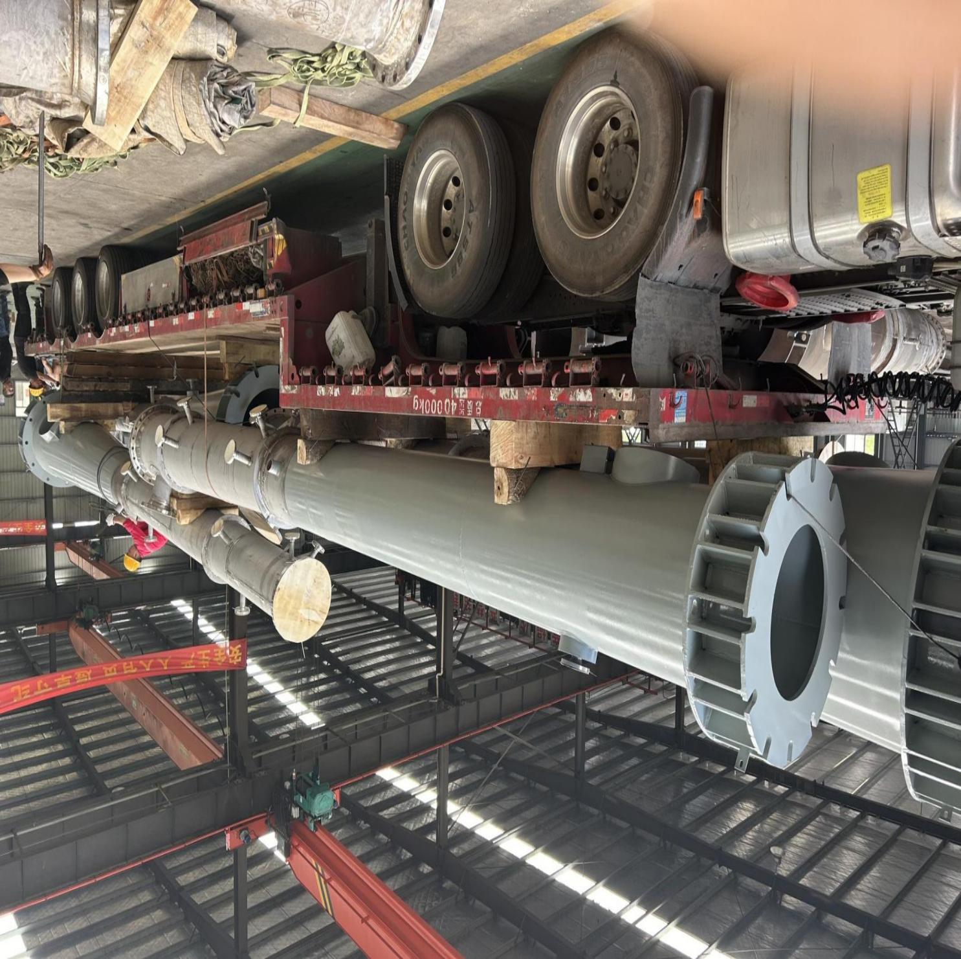

附件:压力容器设备图片(九）
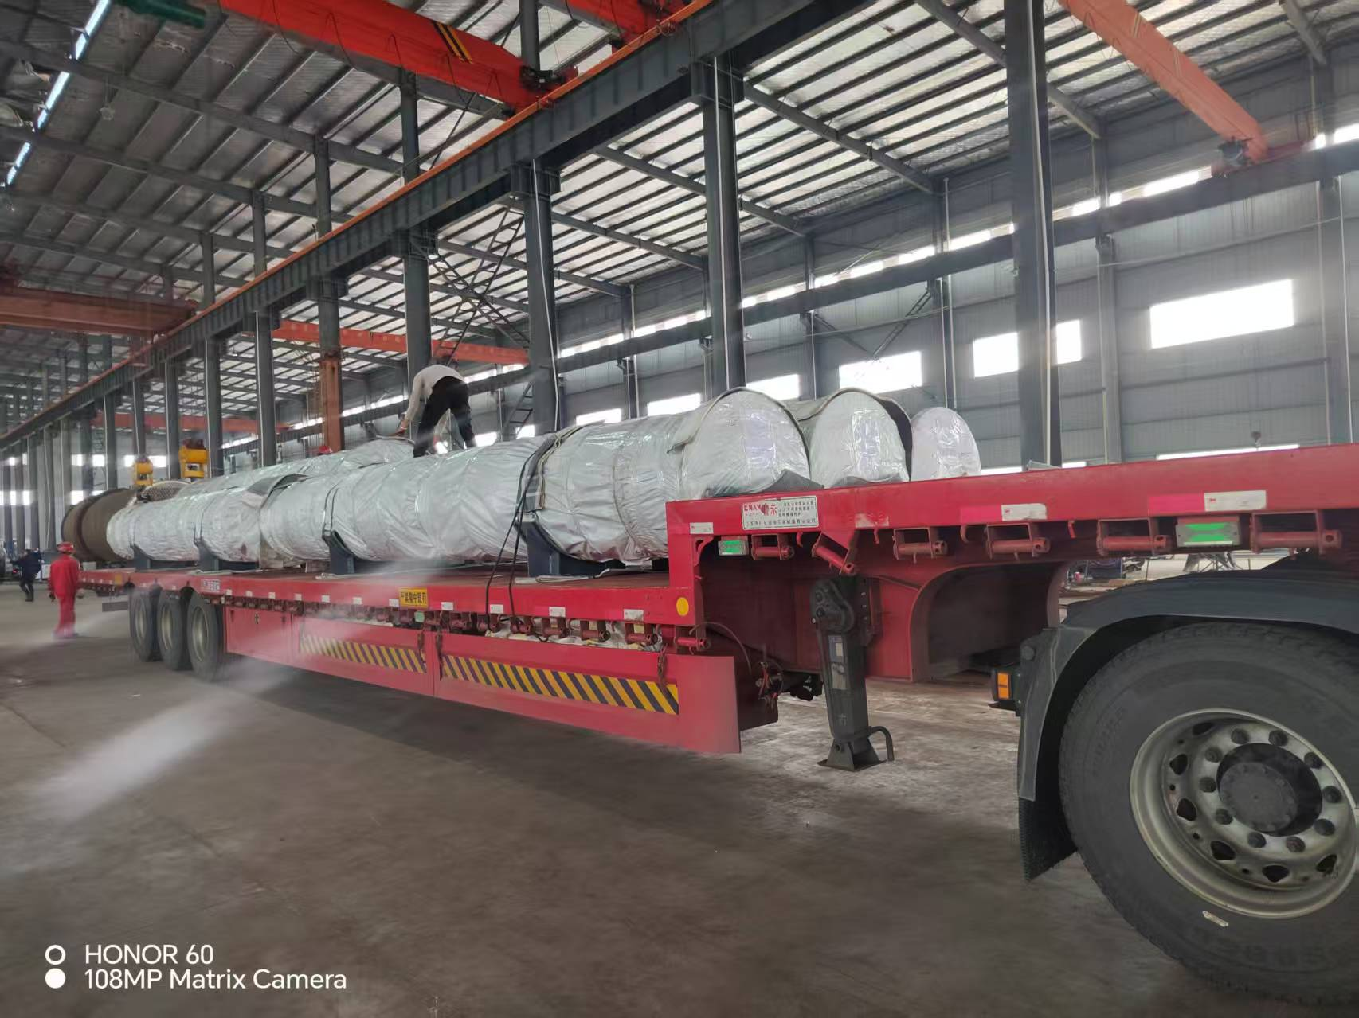

附件:压力容器设备图片(十）
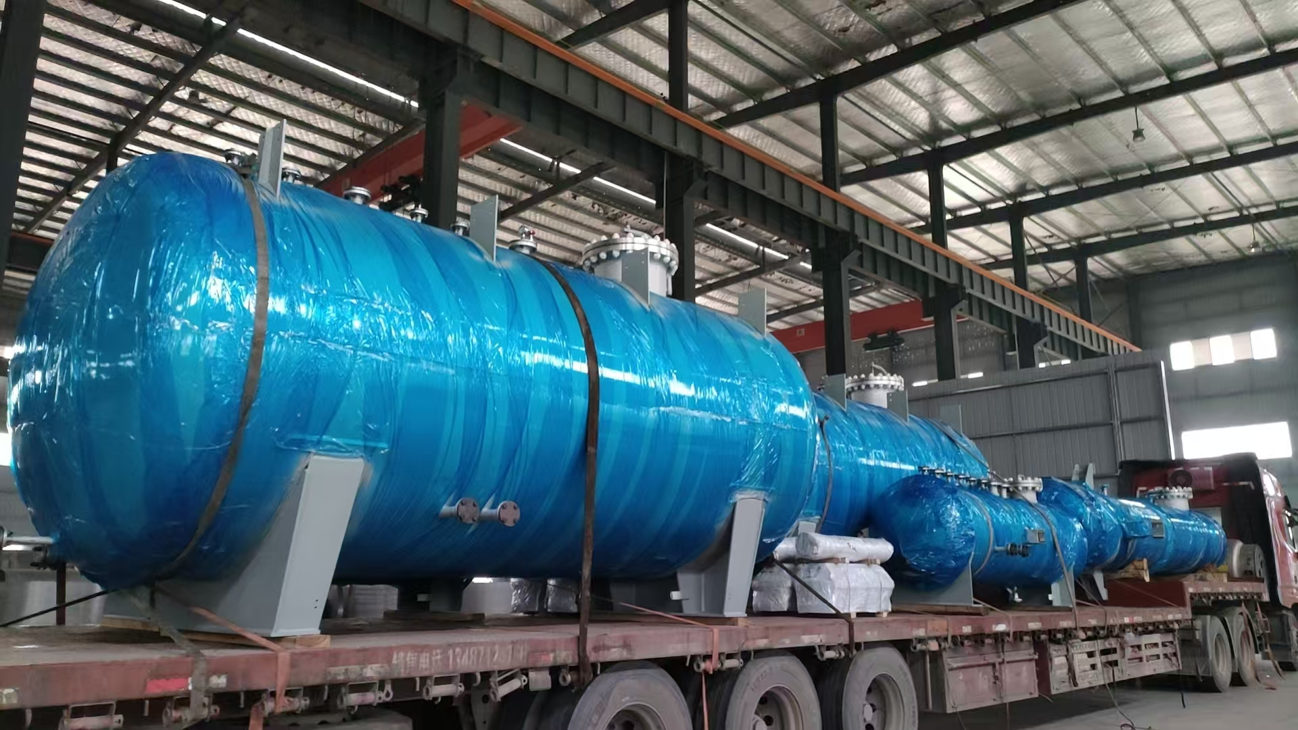

附件:压力容器设备图片(十一）
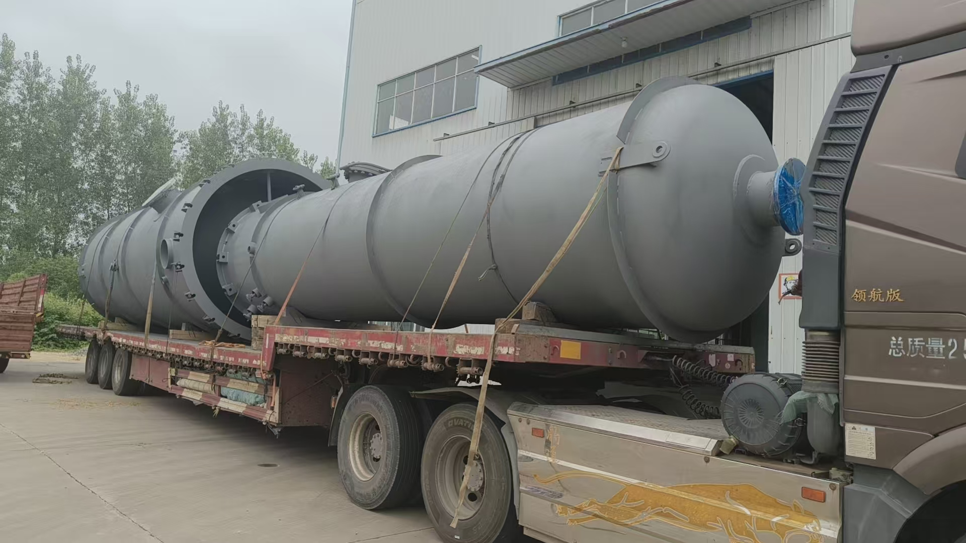

附件:压力容器设备图片(十二）
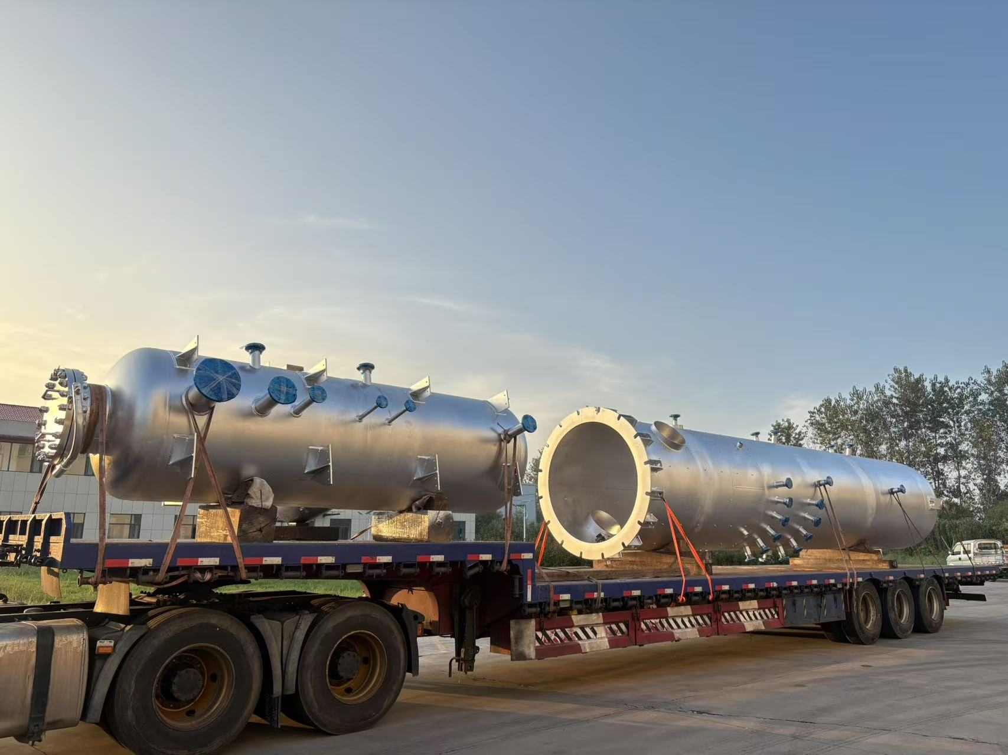

附件:压力容器设备图片(十三）

附件:压力容器设备图片(十四）
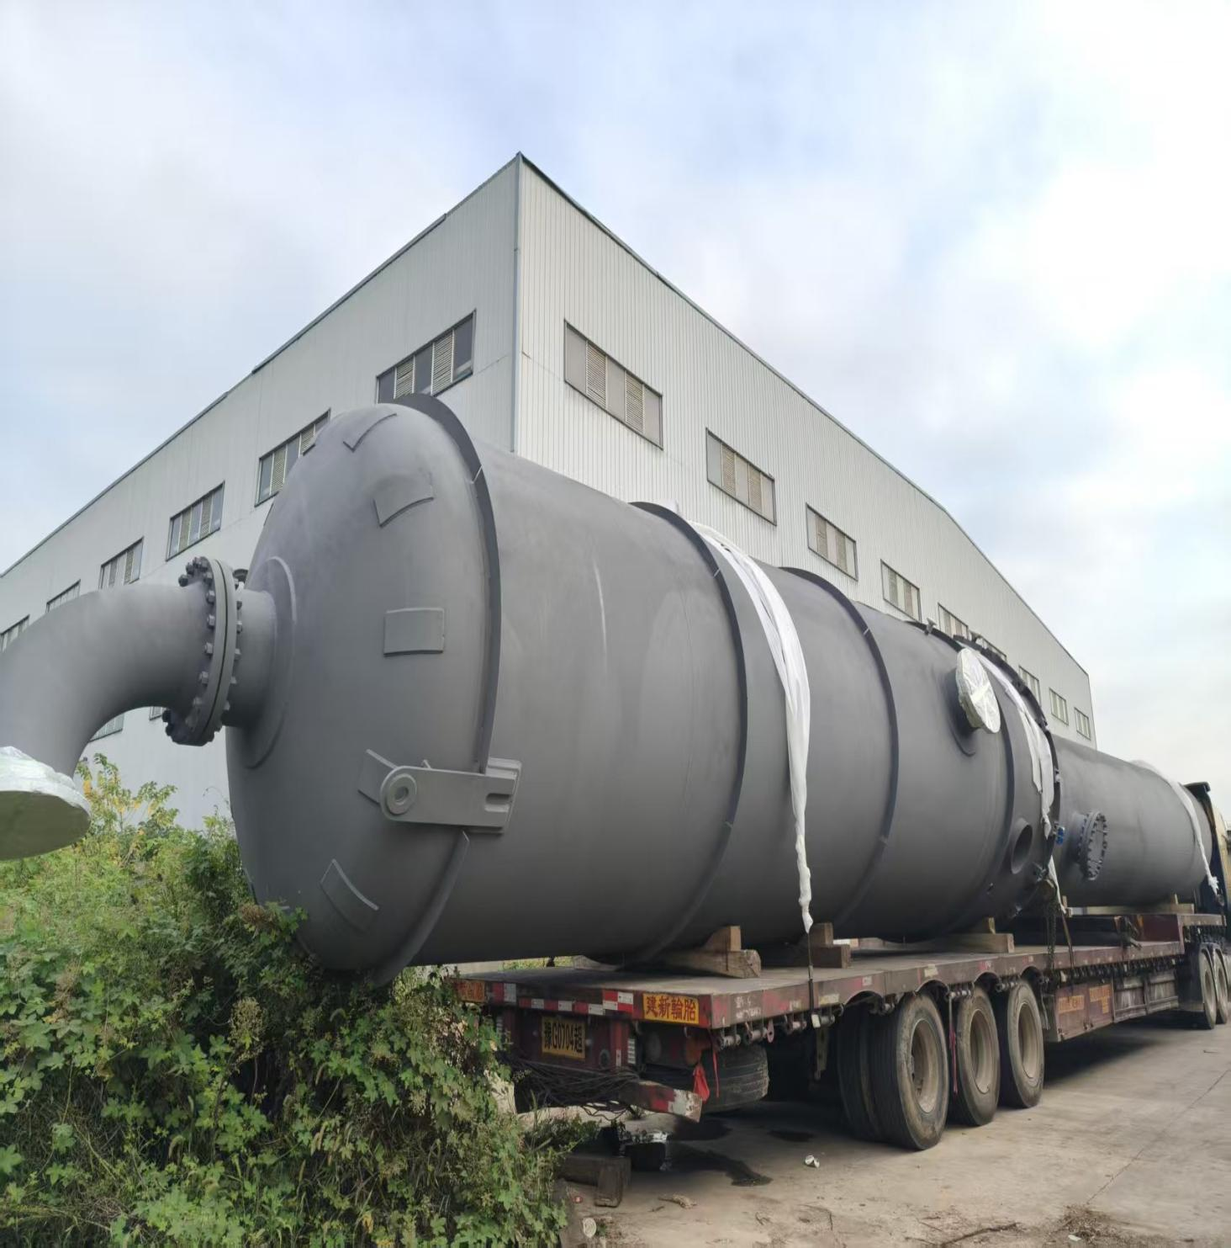

附件:压力容器设备图片(十五）
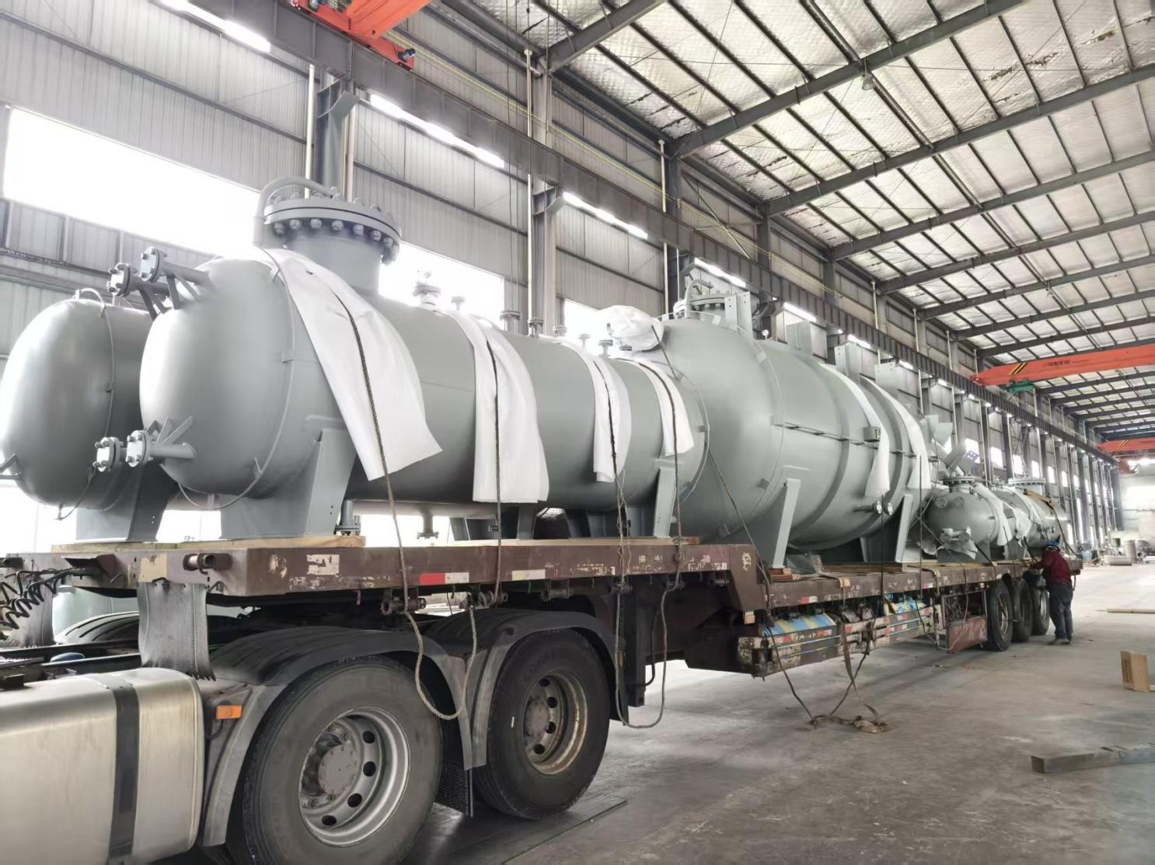

附件:压力容器设备图片(十六）
